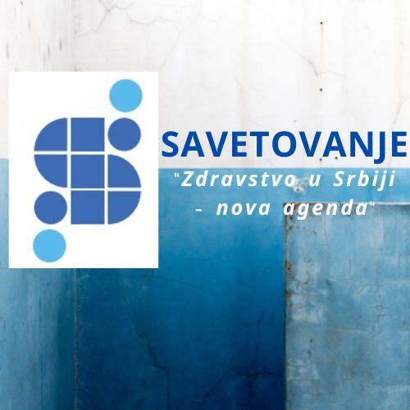
PROGRAM
UTORAK, 6.decembar
HOTELI: „Merkur“ i „Zepter“ Vrnjačka Banja
dolazak učesnika, smeštaj u hotel od 14 časova, večera

SREDA, 7.decembar
VREME | AKTIVNOST/PROGRAM
9:00-10:00  hol ispred kongresne sale; hotel Zepter | REGISTRACIJA UČESNIKA
10:00 – 10:15  hotel Zepter, kongresna sala | Otvaranje, pozdravne reči KZUS ( prof.dr Georgios Konstantinidis, predsednik UO KZUS, Snežana Rašić Đorđević, direktor KZUS, Dejan Stanojević, predsednik Skupštine KZUS)
10:15 –11:15  hotel Zepter, kongresna sala | SESIJA: „Zdravstvo u Srbiji, nova agenda“  - Ministarstvo zdravlja Republike Srbije: „Predstavljanje politike Ministarstva zdravlja u narednom periodu - prioriteti, ciljevi, vizija“  - RFZO – Aktuelnosti iz Republičkog fonda za zdravstveno osiguranja, prof.dr Sanja Radojević Škodrić, direktor RFZO  - DRI – Nalazi i preporuke Državne revizorske institucije, dr Duško Pejović, predsednik DRI
11:15-11:40  hol ispred kongresne sale; hotel Zepter | PAUZA ZA KAFU
11:40 – 12:40  hotel Zepter, kongresna sala | SESIJA „Kadrovi u zdravstvenom sistemu u Srbiji“  - prof.dr Georgios Konstantinidis, Komora zdravstvenih ustanova Srbije;  - Ministarstvo zdravlja Republike Srbije  - Institut za javno zdravlje Srbije „Dr Milan Jovanović Batut“, dr Miljan Ljubičić „Prikaz ljudskih resursa u sistemu zdravstvene zaštite Republike Srbije“  - Predstavnik zdravstvene ustanove (direktor Zavoda za urgentnu medicinu Beograd, dr Goran Čolaković)
12:40-13:10 | PANEL DISKUSIJA  „KADROVI - kako obezbediti dovoljan broj kompetentnih, ravnomerno raspoređenih i motivisanih zdravstvenih radnika u sistemu“
13:10 - 15:30 | RUČAK

ČETVRTAK, 8.decembar
VREME | AKTIVNOST/PROGRAM
9:30 -10:30  hotel Zepter, kongresna sala | - KZUS - Analiza finansijskog poslovanja zdravstvenih ustanova, Olga Bukarica, Komora zdravstvenih ustanova Srbije  - NALED, Miroslava Krstić – Aktivnosti NALED-a u vezi sa sektorom zdravstva  - Edukacije za menadžment – uloga lidera u sprovođenju reformi u zdravstvu, Igor Ivić, Methodes Franklin Covey
10:30-11:45  hotel Zepter, kongresna sala | SESIJA: “Odnos državnog i privatnog zdravstva i digitalizacija kao način povezivanja ova dva sistema“  - Ministarstvo zdravlja Republike Srbije, prof.dr Ferenc Vicko  - Asocijacija privatnih zdravstvenih ustanova i privatnih praksi, Marija Rabrenović  - Digitalizacija u zdravstvenom sistemu Republike Srbije, Nikola Radoman, Ministarstvo zdravlja Republike Srbije  -Servis javnog zdravlja u funkciji integrisanog zdravstvenog informacionog sistema u Republici Srbiji, Institut za javno zdravlje Srbije „Dr Milan Jovanović Batut“ dr Ivan Ivanović  - Vukašin Radulović, Heliant  Q&A
11:45 -12:00  hol ispred kongresne sale; hotel Zepter | PAUZA ZA KAFU
12:00 – 13:00  hotel Zepter, kongresna sala | SESIJA - PRIMAR  „Izazovi u sistemu primarne zdravstvene zaštite“  - Doc.dr Aleksandar Stefoski, Ministarstvo zdravlja Republike Srbije  - Predstavnici domova zdravlja, odabrani prema regionalnom principu (5)
13:00 | RUČAK
20:30  hotel „Merkur“ | Svečana večera

PETAK, 9. decembar
VREME | AKTIVNOST/PROGRAM
10:00 - 10:30  hotel Zepter, kongresna sala | Specifičnosti rada u zdravstvenoj ustanovi sa primerima iz prakse :  prekovremeni rad – dežurstva, rad po pozivu, pripravnost  uslovi za dopunski rad zdravstvenih radnika i saradnika  specijalizacije (organizacija, ugovor, troškovi, prava specijalizanata, obaveze i raskid ugovora  druga pitanja od značaja za zaposlene i radno angažovane (zarada, minuli rad, odmori, odsustva, troškovi i druga prava zaposlenih  primena posebnog kolektivng ugovora i rešenja spornih pitanja – jubilarna nagrada, solidarna pomoć, bolovanja  praktična rešenja spornih pitanja u vezi sa obračunom zarada, naknada i drugih primanja  ***  Snežana Mirković, konsultant IPC  Borka Nikolić, Klinički centar Srbije, pomoćnik finansijskog direktora za sektor obračuna zarada
10:30 – 11:00  hotel Zepter, kongresna sala | Iskra – novi sistem za obračun plata u javnom sektoru  najava novog sistema za obračun zarada „Iskra“  šta mogu da očekuju zdravstvene ustanove u uvođenju novog sistema za obračun zarada „Iskra“  Snežana Mirković, konsultant IPC
11:00 – 11:30  hotel Zepter, kongresna sala | Javne nabavke  Jasmina Milenković, Republička komisija za zaštitu prava u postupcima javnih nabavki
13:00 | RUČAK

